Transfersystem HFL 2002-S

Bild 1

Bild 2

Das Transfersystem HFL 2002-S ist ein werkstückträgerorientiertes Transfersystem für den rationellen Aufbau von modularen Montage- und Prüfanlagen.

Es eignet sich sowohl zum Verketten von Handarbeitsplätzen als auch zum Bau von halb- oder vollautomatischen Anlagen.

Das Transfersystem HFL 2002-S wächst Schritt für Schritt mit Ihren Anforderungen - flexibel und durchgängig modular.

Mit dem Transfersystem HFL 2002-S haben Sie zwei Systeme in einem.
Von Element zu Element bestimmen Sie die Art der Führung:

Zentrumsführung mit Mittelschiene,
für die präzise, kostengünstige Mehrfachpositionierung
(Bild 1)

oder

Seitenführung,
damit die volle Zugänglichkeit von unten gewährleistet ist
(Bild 2).

Das Transfersystem HFL 2002-S ist sparsam.
Es wird mehr als 50 % der Antriebsenergie gespart.
Riemenführung mit Rollen, verhindert den Verschleiss und reduziert somit die Staubentwicklung.
Antriebe mit Stirnradgetriebe verbessern den Wirkungsgrad und reduzieren die Verlustwärme.

Das Transfersystem HFL 2002-S ist wartungsfreundlich.
Vorkonfektionierte Transportriemen und Antriebe mit automatischem Riemenspanner garantieren eine Transportriemen-Wechselzeit kürzer als 60 Sekunden.

Bei Lanco liegt die Intelligenz im Transfersystem.

Systemaufbau HFL 2002-S
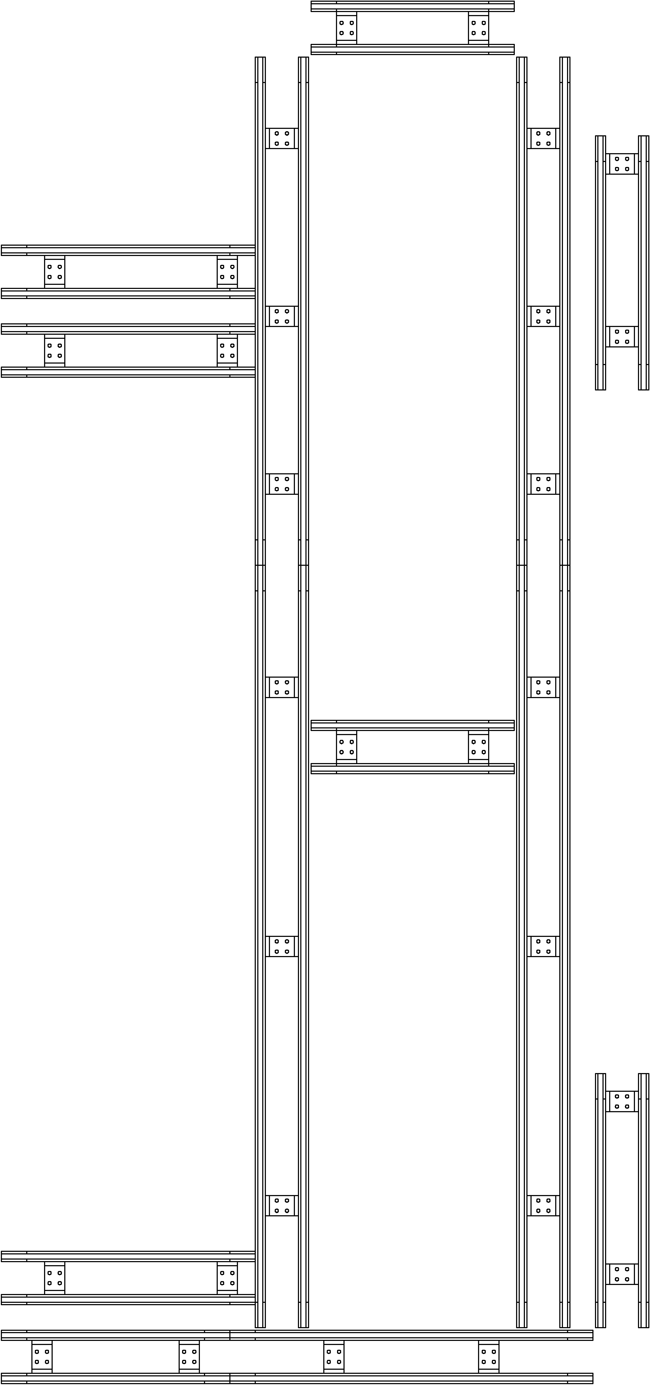
Bild 3

Bild 4

①
②

②

③

②

②

Das Transfersystem HFL 2002-S ist ein modulares Baukastensystem.

Transfersystem
Die Transportstrecken (Bild 3) und Ecken ① bilden das Grundgerüst eines Transfersystems.
Anschlussstrecken ② und Brückenstrecken ③ dienen zur logistischen Lenkung der Werkstückträger (Bild 4).
Bei Anschlussstrecken wird zwischen Magazinen und Parallelstecken unterschieden, welche beide zur Verkettung von Handarbeitsplätzen, parallelen Stationen, usw. verwendet werden können. Bei allen Anschlussstrecken besteht ebenfalls die Möglichkeit die relative Drehrichtung zu ändern. Dadurch können einerseits Wiederholungs-Kreisläufe gebildet werden und andererseits die Werkstückträger gedreht werden.
Bei Brückenstrecken wird zwischen IN-Line (Bild 4) und OFF-Line Strecken unterschieden, wobei die letzteren für grosse Anschlussstrecken benutzt werden.

Mit einer Anordnung der Anschlussstrecken in den Ecken des Systems kann bedeutend viel Platz eingespart werden.

Die Transportstrecken werden auf Stützen aufgebaut. Die Stützen können auf dem Boden oder auf Tischmodule montiert werden.
Die Doppelriemenantriebe werden unter der Transportstrecke angebaut und lassen sich frei verschieben. Alle Antriebe sind mit automatischen Riemenspannern ausgerüstet.
Der Standard-Antrieb ist mit einem Motor mit fester Geschwindigkeit ausgerüstet. Durch unterschiedliche Getriebe können 4 Geschwindigkeiten realisiert werden. Der Motor ist auch mit elektronischer Geschwindigkeitsregelung erhältlich.

Werkstückträger
Entsprechend der Systembreite B (200 ... 300 mm) steht ein breites Sortiment von Werkstückträgern zur Verfügung:
B = 200 mm Länge: 250, 300, 350, 400, 450, 500 mm
B = 250 mm Länge: 300, 350, 400, 450, 500 mm
B = 300 mm Länge: 350, 400, 450, 500 mm
Die Werkstückträger sind mit 2 Führungsstiften ausgerüstet. Diese lassen eine genaue Positionierung in den Stationen zu. Mit zusätzlichen Positionierungsstiften kann ein Werkstückträger mehrfach genutzt und in den Stationen durchgetaktet werden. Das erlaubt kürzeste Taktzeiten und ergibt Kosteneinsparungen beim Umsetzen von Werkstücken.
Alle Werkstückträger sind mit einem Dämpfer versehen.

Positionierung
Es stehen verschiedene Positionierungen zur Verfügung, die sich mit Abhebevorrichtungen kombinieren lassen.
Die Positionierungen werden direkt am Transfersystem befestigt.

Spezifikation HFL 2002-S

Bild 4
Bedienungsseite
405
1820

620

B + 10
100 ± 30
1000
380
1000

Bild 5
382
B + 10
126
260

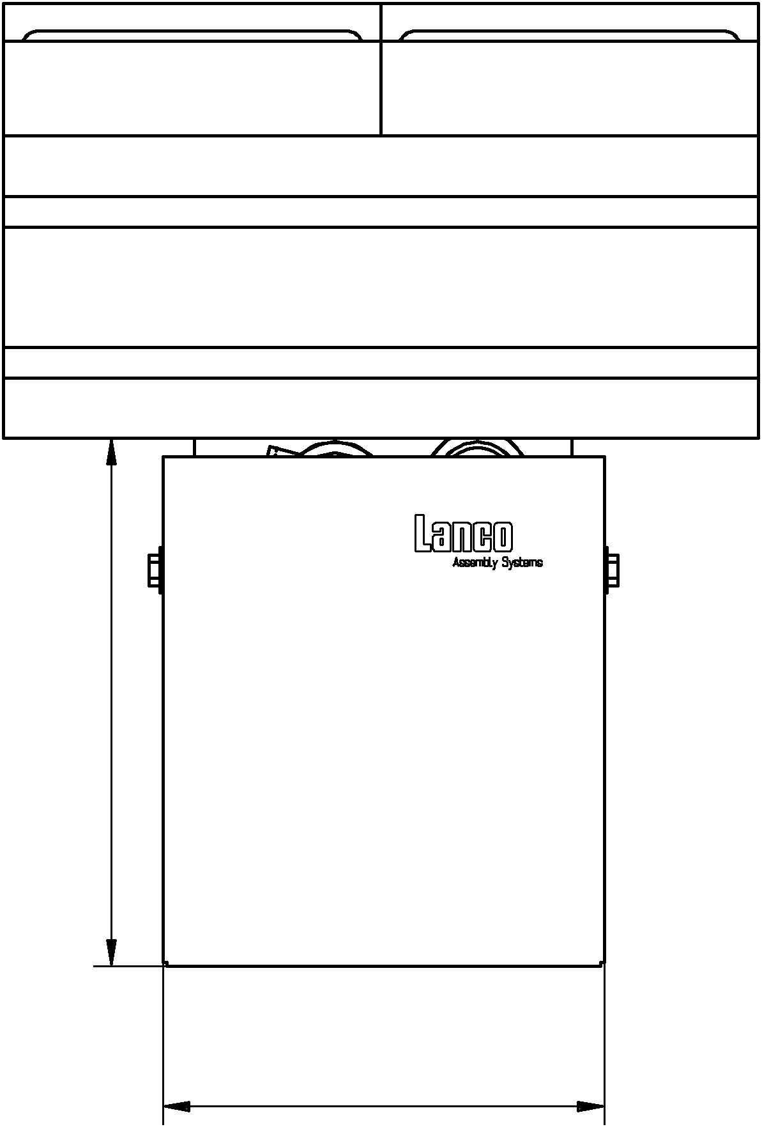
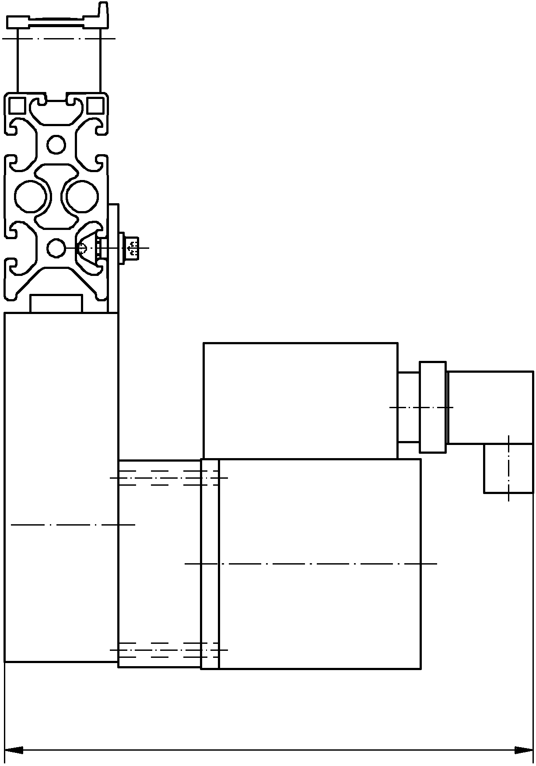
Bild 6
205
117
140

Transportstrecke

Transportbandhöhe: 1000 mm
Systembreite B
(Breite Werkstückträger): 200, 250, 300 mm
Streckenlänge L
(Länge Transportstrecke): In 100mm Schritten
(min. 500mm bis 3000mm)
Stützen: für Bodenmontage
für Tischmontage
für Anschlussstrecken
für Handarbeitsplätze
Führung der Werkstückträger: Zentrumsführung (Bild 1)
oder
Seitenführung (Bild 2)

Transportbandhöhe und Modullänge sind mit Sonderabmessungen lieferbar.

Antrieb für
Linearstrecken (Bild 5) & Ecken (Bild 6)
AC-Motor mit Stirnradgetriebe
Wählbarer Links- oder Rechtslauf
Integrierter Kondensator
Integrierter Thermoschutzschalter mit Wiederanlaufsperre
Umgebungstemperatur: 10 ... 40 °C
Schutzklasse: IP54
Externe Absicherung: 8 A
Nutzlast pro Doppelriemenantrieb: max. 50 kg stehende Last
Doppelriemenantrieb Einriemenantrieb
110 W 25 W
230 V 50/60 Hz 0.75 A 230 V 50/60 Hz 0.25 A
Band-Geschwindigkeiten:
200 mm/s = 12 m/min 350 mm/s = 21 m/min
250 mm/s = 15m/min
300 mm/s = 18 m/min
375 mm/s = 22.5 m/min
Option:
Elektronische Regelung der Band-Geschwindigkeit
10 ... 100 %
Maximalgeschwindigkeit
300 mm/s = 18 m/min

